MADENLİ BALIKÇI BARINAĞI VE SU SPORLARI MERKEZİ MENDİREK UZATILMASI İNŞAATI

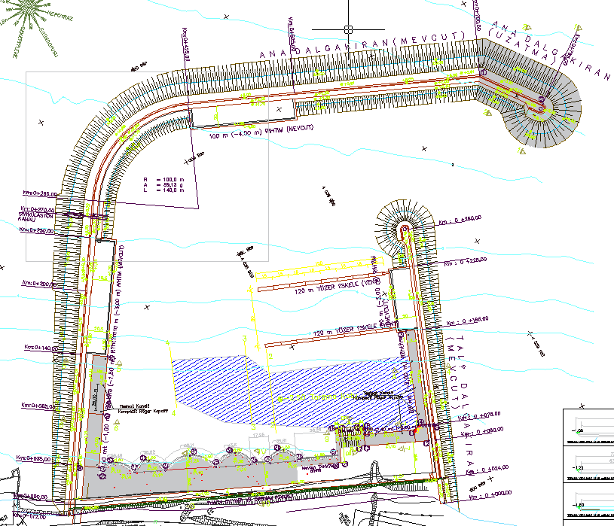

Proje bedeli : 11.630.000 TL
Başlangıç/Bitiş : 01.09.2021 – 30.12.2021
Teknik Özellikler : 65 metre ana mendirek uzatılması, 142,4 m (-2m), 55 m (-1,5m), 50 m (-1m) rıhtım ve 269,64 metre geri saha dolgu ve tahkimatı.

